Экскурсия к водопаду на р. Вята.
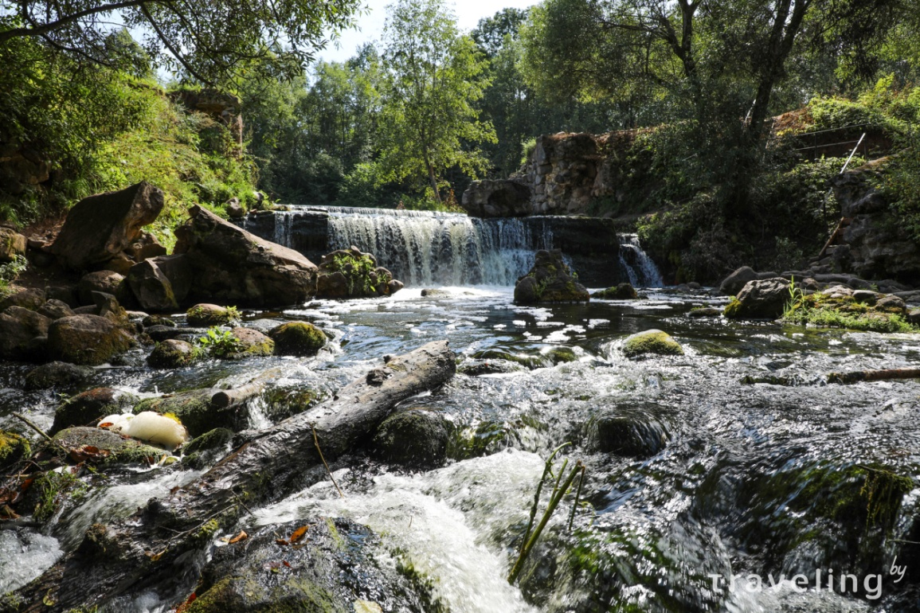
Успокаивающий шум воды, парящие в воздухе мелкие брызги и уединение. Эмоции, которые дарят водопады, сложно сравнить тем, что испытываешь при посещении других локаций. Продлить «активное долголетие», удивить друзей и близких смогли пожилые граждане территориального центра г.п. Шарковщина, решив 05.07.2022г. «сгонять к водопаду» на р. Вята Миорского района.
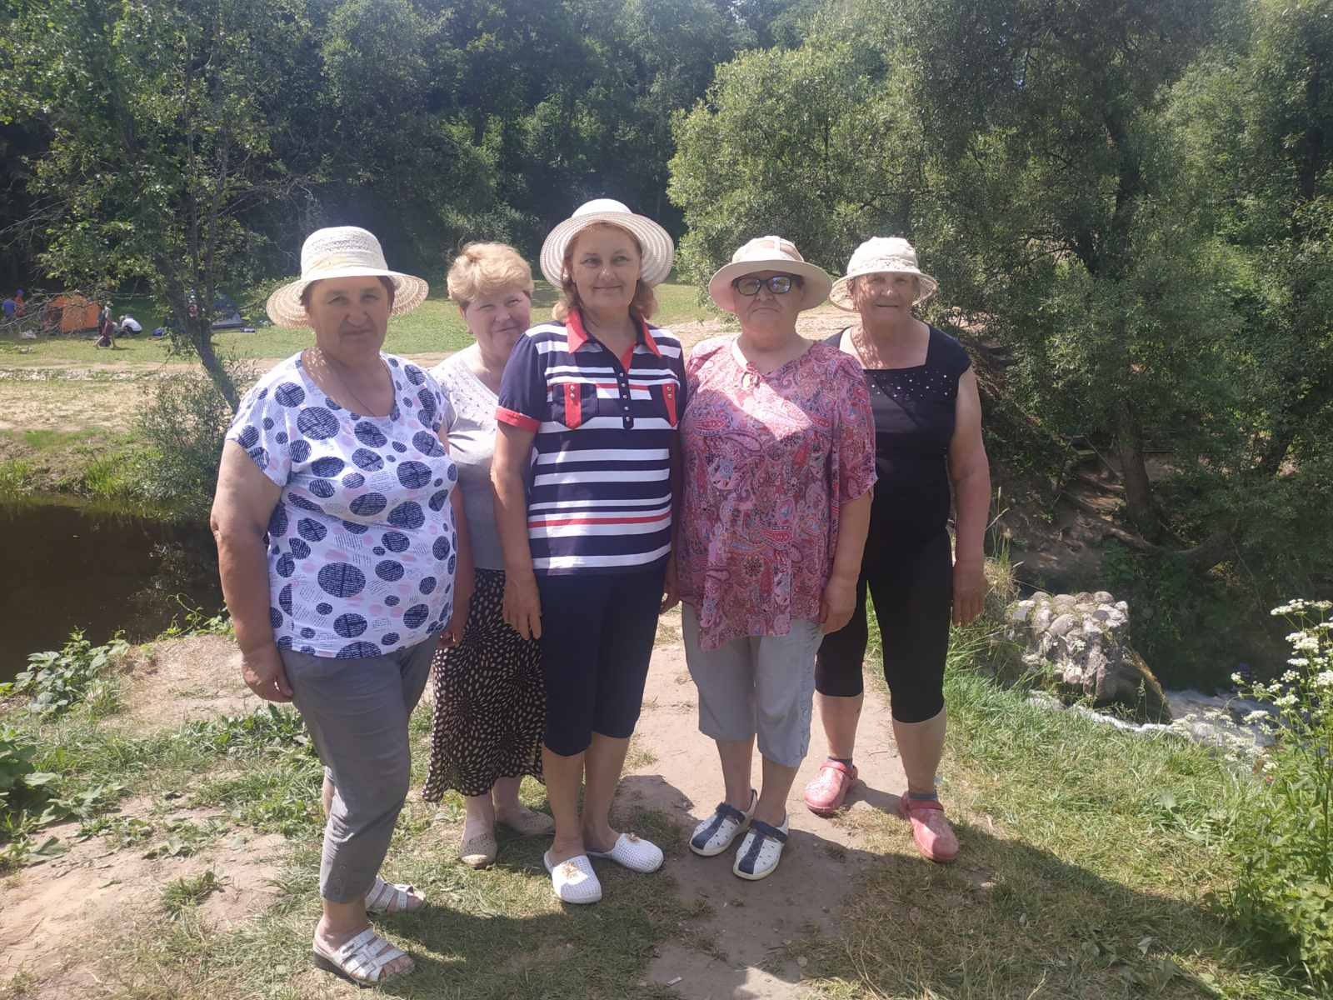
Своим появлением водопад обязан гидроэлектростанции, существовавшей здесь в прошлом веке. ГЭС была призвана обеспечивать электричеством местную картонную фабрику, близлежащие деревни и сами Миоры. Электростанция перестала действовать еще в 60-е годы, а водопад до сих пор «кормит глаза» местных и путешественников. Еще до ГЭС в этих местах существовала мельница, руины которой можно увидеть на берегах реки. Весной на водопаде проводят сплавы на байдарках и каноэ.
Рукотворный водопад однозначно стоит того, чтобы проделать неблизкий путь. Пожилые граждане остались довольны, сказав, что это прекрасное место для отдыха, где погружаешься в какой-то транс (наверное, так вода воздействует на психику) и очищаешься, а перезагрузка дорогого стоит!
